**Hoofdstuk 10 Spruitremming en Oogst**

**10.1. Spruitremming**

Wanneer uien lang moeten worden bewaard, kan na of tijdens de bewaring spruitvorming optreden. Zeker in luchtgekoelde bewaarplaatsen zullen de uien na januari spruiten vormen zodra de temperatuur gaat oplopen en zullen problemen bij de afzet optreden. De spruitrust is dan immers voorbij en bij de hogere temperatuur in de handelsfase zullen de uien gaan uitlopen. Om langere bewaring (mei - juli) mogelijk te maken is een gewasbehandeling met een anti-spruitmiddel (MH )nodig.

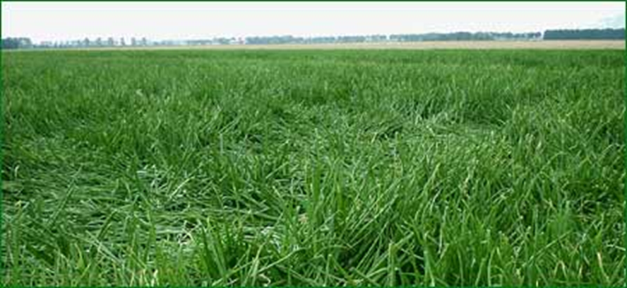**De MH bespuiting uitvoeren als het gewas begint te strijken**. Dit vindt plaats in de periode van half juli tot begin augustus en wordt bepaald door de daglengte. Afhankelijk van het ras kan het moment van strijken binnen deze periode wat eerder of later plaatsvinden. Aanvullend per ras kan de bol-nek verhouding worden gemeten. Deze dient dan minimaal 1 : 3 te zijn, maar is niet voor alle rassen hetzelfde.

Figuur zodra de uien gaan strijken een anti-spruitmiddel spuiten

*Meet eerst de dikte van de hals en vermenigvuldig dit met 3. Doe dit bij een voldoende aantal planten om een goede en betrouwbare waarneming te krijgen. De uitkomst geeft dan de minimale boldikte aan welke de uien op dat moment moeten hebben.*

Voor eind juli spuiten geeft kans op holle uien/losse rokken, terwijl te laat spuiten een verminderde opname en daardoor verminderde werking tot gevolg kan hebben. Tijdens de afrijpingsfase wordt het planthormoon Absicinezuur (ABA) aangemaakt. Dit zorgt voor een natuurlijke spruitrust van de ui. Beregenen of veel hemelwater in de afrijpingsfase geeft een verminderde werking van het planthormoon en dus ook op de spruitrust. Houd de uien in de bewaring droog met een constante bewaartemperatuur van 3ºC en een relatieve luchtvochtigheid van rond de 80%. Dit helpt om de uien in kiemrust te houden.

Na het spuiten moet het een aantal uren droog blijven. Mocht het onverhoopt zo zijn dat er enige tijd na het spuiten regen valt, dan moet toch een herhaling van de behandeling ten sterkste worden afgeraden in verband met de residutolerantie. Bij overdosering of een herhaling van de behandeling kan genoemde grens gemakkelijk worden overschreden. Als overschrijding wordt vastgesteld, wordt de partij uien niet in de handelskanalen toegelaten.  
Er kunnen zich omstandigheden voordoen dat moet worden besloten een bespuiting met een anti-spruitmiddel achterwege te laten. Dit kan onder andere gelden als het gewas voor een te groot deel is gestreken of zwaar is aangetast door loofschimmels. Het middel zal dan in onvoldoende mate naar de bolbasis worden getransporteerd. Ook percelen met een onregelmatig afrijpingspatroon, bijvoorbeeld ten gevolge van tweewassigheid, komen niet in aanmerking voor een behandeling. Het is vanzelfsprekend dat het niet toepassen van een antispuitmiddel de periode waarin het product kan worden verhandeld aanzienlijk verkort.

*De MH bespuiting heeft minimaal twee weken nodig om volledig door de bol opgenomen te worden. Houd daarom ook na de bespuiting het gewas in ieder geval 2 weken gezond en vitaal. Het beste tijdstip om te spuiten is in de avond. Na een bespuiting dient het minimaal 10 uur droog te blijven. Een dauwnat gewas na de bespuiting is geen probleem. Gebruik naast de uitvloeier voldoende water (300-500 l/per ha) en een fijne druppel voor een egale bevochtiging.*

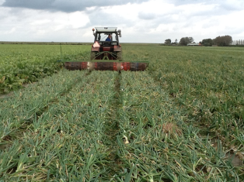(Wanneer uien niet willen strijken kunnen ze een handje geholpen worden. Door een brede balk aan een toolbar te bevestigen, met daaraan een glad plastic kleed met gewicht erin, kan men al rijdend het uiengewas plat strijken.)

Figuur strijken een handje helpen

**10.2. oogst algemeen**

De laatste jaren is een duidelijke vervroeging opgetreden bij het oogsttijdstip van zaaiuien. De oogst van de vroegste rassen kan reeds half augustus beginnen, terwijl de latere rassen meestal voor half september geoogst kunnen worden. Eén en ander is afhankelijk van het weer gedurende het groeiseizoen (ontwikkelingssnelheid van de uien) en de oogstperiode (werkbaar weer). Een vroege oogst is van groot belang uit het oogpunt van kwaliteit. Bij een vroege oogst is de kans immers groot dat de uien afrijpen bij droog weer, zodat de huiden niet te sterk verweren. De gesignaleerde oogstvervroeging is mede tot stand gekomen door het beschikbaar komen van rassen met een betere vroegrijpheid. Daarnaast hebben aan de vervroeging van de oogst de verbeterde inzichten en mogelijkheden om een vroeger product effectief te kunnen drogen, bijgedragen.  
Op percelen met een voldoende standdichtheid en een regelmatige gewasontwikkeling zal het uienloof op het eind van de groeiperiode in korte tijd volledig gestreken zijn. Vanaf dat moment zet de reeds ingezette afsterving van de loofmassa door. Als dit afstervingsproces geleidelijk verloopt, kan met de oogst van de enigszins nog groenige ui worden begonnen als 60% is afgestorven. **Het criterium van 60% afgestorven is niet alléén bepalend bij het vaststellen van het goede oogsttijdstip. Bij het begin van de oogst moet de bol een afgerijpte indruk geven. Dit is het geval als deze is voorzien van een geelbruin gekleurd droog vlies dat de bol geheel of gedeeltelijk bedekt**. Bij versnelde afsterving van het loof, bijvoorbeeld als gevolg van een loofschimmelaantasting, kan het zijn dat als 60% van het loof is afgestorven de bol onvoldoende is afgerijpt. Onrijpe uien zijn erg gevoelig voor beschadigingen die door de oogstapparatuur kunnen worden veroorzaakt. Als kan worden gerooid bij 60% afgestorven loof moet uit een oogpunt van kwaliteitsbehoud dezelfde dag worden ingeschuurd en met de droging worden begonnen. Omdat veel vocht mee naar binnen wordt genomen, moeten hoge eisen aan ventilatie- en kachelcapaciteit worden gesteld. Wanneer hieraan niet kan worden voldaan moet óf een velddroogperiode worden ingelast óf de rooidatum worden uitgesteld.  
De oogst kan onderverdeeld worden in:

* de loofverwijdering,
* het rooien,
* het oprapen en
* het inschuren.

Of deze handelingen apart of gecombineerd worden uitgevoerd is primair afhankelijk van de beschikbare apparatuur. Welke handelingen in één werkgang kunnen worden uitgevoerd, wordt echter ook in sterke mate bepaald door de bodem- en weersomstandigheden. Met het oog op kwaliteitsbehoud is een absolute voorwaarde dat alle werkzaamheden, zowel rooien als klappen worden uitgevoerd in een winddroog gewas. De grond moet eveneens droog zijn, zodat geen versmering optreedt.

**10.2. Loofverwijdering**

Vóór het rooien wordt het grootste deel van de loofmassa afgemaaid. Dit klappen moet zodanig uitgevoerd worden dat het loof **vlak boven de afsplitsing van de jongste bladeren** wordt verwijderd. Dit is ± 10 cm lengte van de pijp.   
Het loofklappen is om twee redenen van belang:

1. 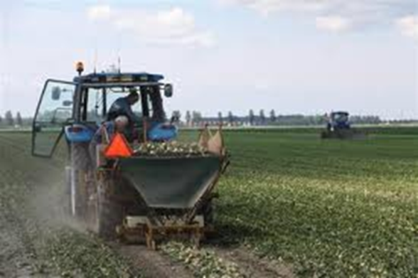Als op de juiste wijze loof wordt verwijderd, komt daardoor minder groene massa in de bewaarruimte en zal het product met minder energie gedroogd kunnen worden.

Figuur uien klappen en rooien in 1 werkgang

1. Uien, die nog over het totale loofpakket beschikken, zijn moeilijk in en uit de bewaarruimte te krijgen.

Op percelen met een voldoende standdichtheid en een regelmatige afsterving zal, als geoogst moet worden, het loof geheel zijn gestreken. De loofmaaier moet daarom over voldoende zuigkracht beschikken.  
Wanneer het loofmaaien en het rooien in één werkgang worden uitgevoerd, zal de loofmaaier van een zijafvoer moeten zijn voorzien. Hiermee wordt voorkomen dat het afgemaaide loof als een natte massa in het zwad terecht komt.  
Men dient zicht te realiseren dat de zuigkracht van een loofmaaier in een nat gewas onvoldoende is. Indien toch een loofmaaier zonder zijafvoer wordt gebruikt, is het raadzaam na het maaien het geheel enige tijd te laten drogen alvorens het product wordt gerooid.

**10.3. Rooien**

Hoewel apparatuur beschikbaar is om na het loofmaaien de uien rechtstreeks na het rooien op de wagen te brengen (verzamelrooiers), wordt overwegend gerooid in het zwad (voorraadrooiers). Droging van enkele uren in het zwad heeft als voordeel dat aanhangende grond iets opdroogt en bij het opladen beter uit te zeven is. Bij aanhoudend droog en zonnig weer is de verleiding soms groot een velddroogperiode van enkele dagen in te lassen. Bij erg zonnig weer kan zonnebrand op de uien ontstaan. Als de grond onder de legger moeilijk of niet opdroogt, moet rekening worden gehouden met het feit dat gemakkelijk verwering aan de uien kan ontstaan. Een velddroogperiode mag uit oogpunt van bezuiniging op droogkosten aantrekkelijk zijn, maar moet gezien de weerrisico's en de daaruit voortvloeiende vermindering van de kwaliteit worden afgeraden.

**10.4. Rooimachines**

De uien kunnen worden gerooid door rooiers met beitelscharen of schijven en rooiers voorzien van een aangedreven rooistaaf. Steeds geldt dat de apparatuur goed moet worden afgesteld, dat valhoogtes nooit meer dan 40 cm. mogen bedragen en dat spijlen van zeefkettingen bekleed moeten zijn om beschadigingen te voorkómen. Om deze reden moeten ook steeds kluiten tussen het gerooide product zo veel mogelijk worden vermeden.

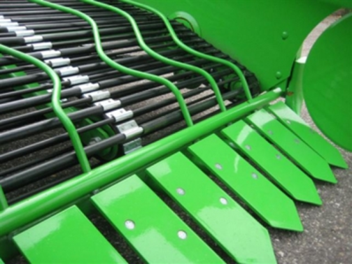**10.4.1. Rooimachines met beitelscharen**

Figuur rooier met beitelscharen

Deze rooimachines vertonen veel overeenkomsten met aardappelrooiers. Vaak zijn het dezelfde machines die aangepast zijn aan het gewas. Deze rooiers zijn vrijwel altijd voorzien van een zijtransporteur waardoor verzamelrooien mogelijk is. Deze aangepaste aardappelrooiers kunnen zowel zelfrijdende als getrokken machines zijn. De meeste rooiers werken onafhankelijk van de toegepaste rijenafstand. De beitels nemen de grond met de uien op. Deze dienen zo te zijn afgesteld, dat bolbeschadiging wordt voorkomen en dat toch zo ondiep mogelijk wordt gewerkt. Dit is alleen mogelijk indien de rooier voorzien is van een goede diepteregeling. Dikwijls zijn hiervoor onder andere extra steunwielen aan de voorzijde nodig.

**10.4.2. Rooimachines met een aangedreven vierkante rooistaaf**

Dit is een eenvoudige, getrokken rooier die bevestigd is aan de hefinrichting achter de trekker. Bij een goede afstelling van de machine is goed rooiwerk te verkrijgen. Dit is alleen mogelijk als de rooier voorzien is van een goede diepteregeling. Hiervoor zijn steunwielen aan de voorzijde noodzakelijk. Met deze machines kan alleen in voorraad worden gerooid. Door het ontbreken van een zijtransporteur is verzamelrooien niet mogelijk. De machines worden vooral gebruikt op lichte gronden.

**10.4.3. Schijvenrooiers**

De schijvenrooier bestaat uit een voorop de trekker gemonteerd raam waaraan, afhankelijk van het aantal te rooien rijen, rooischijven worden bevestigd. Met deze machines is alleen voorraadrooien mogelijk.

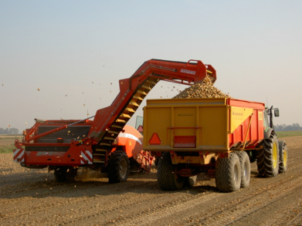 **10.5. Het oprapen**

Bij het verzamelrooien worden de uien direct in een meerijdende wagen opgevangen.  
Bij het voorraadrooien worden de uien na het rooien op leggers of zwaden gelegd.  
Voor het oprapen wordt algemeen gebruik gemaakt van aardappelverzamelrooiers. Voor dit doel zijn alle typen verzamelrooiers met zeefketting bruikbaar, die hiervoor zijn aangepast. De rooimessen moeten worden vervangen door zogenaamde uienscharen die aan de zijplaten van de machine worden aangebracht. Om alle uien te kunnen oprapen, dient voor de opraapketting een aangedreven haspel of een beweegbare klep te worden gemonteerd. Bij het oprapen en bij het verzamelrooien zorgen de zeefkettingen voor de reiniging en het transport. Voor zaaiuien kan de meest gangbare kettingsteek van 36 mm worden gebruikt. Door de zeefketting wordt de eventuele opgenomen grond weer verwijderd. De daarna volgende kettingen en transporteur dienen uitsluitend voor transport. Om beschadiging te voorkomen, moeten de kettingen steeds vol met uien liggen. Dit is mogelijk door de rijsnelheid en de kettingsnelheden op elkaar af te stemmen. De omtreksnelheid van de zeefketting (is eerste ketting) mag niet hoger zijn 60 à 70 meter per minuut bij een rijsnelheid van 3-4 km per uur. Dit is gemakkelijk vast te stellen met een toerenteller voorzien van een meteropnemer (meetwieltje). De schudders onder de zeefketting moeten zo weinig mogelijk worden ingeschakeld. De aanwezige aangedreven loofrollen moeten met de transportrichting meedraaien of buiten werking worden gesteld. Ook zal de valhoogte van de uien zo klein mogelijk moeten zijn (maximaal 40 cm). Vooral het vallen op harde materialen zoals wagens, stortbakken en dergelijke moet worden voorkomen. Het gebruik van valbrekers in meerijdende wagens verdient sterke aanbeveling. Spijlen van zeefkettingen dienen bekleed te zijn.

Figuur 5 voor het oprapen van de uien worden meestal aardappel verzamelrooiers gebruikt

**10.6. Inschuren**

Voor het lossen en inbrengen wordt meestal gebruik gemaakt van een stortbak met nareiniger, transporteurs en een boxenvuller. Stortbakken moeten bij voorkeur vol blijven, dus niet na iedere vracht leegdraaien. Om de dosering vanuit de stortbak te verbeteren, worden vaak speciale haspels toegepast. De bandsnelheid van transporteurs moet beperkt blijven tot een maximum van 40 meter per minuut. Indien hogere capaciteiten nodig zijn, moet men bredere banden, maar geen hogere bandsnelheden kiezen. De bewaarplaats moet regelmatig gevuld worden om een goede, gelijkmatige droging en ventilatie mogelijk te maken. Het is daarom van belang stortkegels, die kunnen leiden tot broei en derhalve achteruitgang van de kwaliteit, te vermijden. Daarnaast dient voor een goed droog- en bewaarresultaat een storthoogte van 4 m niet overschreden te worden. Tegenwoordig worden uien steeds meer in kuubskisten bewaard.